

**令和元年　下呂市オリエンテーリング　２DAYS**

**（ねんりんピック岐阜２０２０リハーサル大会）**

**１０／１９（土）　第１回下呂市オリエンテーリング大会**

主催　岐阜県オリエンテーリング協会、ねんりんピック岐阜２０２０下呂市実行委員会

後援　岐阜県、（公社）日本オリエンテーリング協会、東海地区オリエンテーリング連絡協議会

協力　南飛騨健康増進センター

**１０／２０（日）　中日東海ブロックオリエンテーリング大会**

兼ねんりんピック岐阜２０２０リハーサル大会兼第１２回東海選手権大会

主催　岐阜県オリエンテーリング協会、ねんりんピック岐阜２０２０下呂市実行委員会

共催　中日新聞

後援　岐阜県　、（公社）日本オリエンテーリング協会、東海地区オリエンテーリング連絡協議会

協力　南飛騨健康増進センター

祝　　　辞

ねんりんピック岐阜2020

　　　　　下呂市実行委員会会長

　　　　　下呂市長　服　　部　　秀　　洋

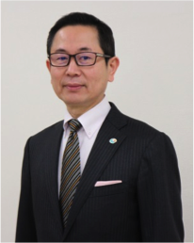　第１回下呂市オリエンテーリング大会並びに第61回中日東海ブロックオリエンテーリング大会がここ岐阜県下呂市で盛大に開催されますことをお慶び申し上げますとともに、お越しいただいた選手並びに大会関係者の皆様を心より歓迎いたします。

**２０２０年１１月１日（日）**

**ねんりんピック岐阜２０２０**

**オリエンテーリング大会**

**＆併設大会を開催**

下呂市は、岐阜県の中部に位置し、霊峰御嶽山をはじめ飛騨木曽川国定公園や県立自然公園などもあり、岐阜の宝物第１号に認定された御嶽山を源流とする２００を越える小坂の滝や、利き鮎会のコンテストで日本一に選ばれた馬瀬川の鮎など、清流と緑が織りなす自然の恵みにあふれたまちでございます。

多くの自然の恩恵を受ける下呂市は、日本三名泉と称される下呂温泉をはじめ、市内各地に特色ある豊富な温泉を有し、秘湯として人気の濁河温泉は、日本で最も高所に位置する通年営業の温泉地として知られています。滞在期間中は、時間の許す限り自然を満喫していただき、下呂市を肌で感じていただければ幸いです。大会終了後は、会場のすぐ近くにあり、ゆったりとくつろげるしみずの湯、「美肌の湯」とも謳われる下呂温泉等で、身も心も癒していただければと思います。

　さて、来年は「清流に　輝け　ひろがれ　長寿の輪」をテーマに、「ねんりんピック岐阜２０２０」が１０月３１日から１１月３日にかけて開催され、オリエンテーリング交流大会については、１１月１日、現在の上皇・上皇后陛下をお迎えして第５７回全国植樹祭が開催された、ここ下呂市萩原町四美地区皇樹の杜周辺を会場に開催致します。また、来年の大会では、６０歳未満の皆様が参加できる大会も同時開催する予定です。

選手の皆さんがベストコンディションで十分に力を発揮できるよう、万全の態勢でお迎えする所存ですので、是非とも多くの皆様にご参加いただきますよう、よろしくお願い申し上げます。

　結びに、本日ご参加の選手の皆様、大会役員をはじめ関係者の皆様、ご観覧の皆様のご健勝とご多幸を祈念し、御祝いのことばとさせていただきます。

歓迎のご挨拶

　岐阜県オリエンテーリング協会

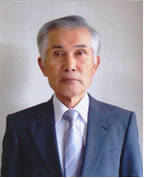会長　大場　尊美

この度、下呂市の皆様のご理解とご協力を得て、２日間にわたりオリエンテーリング大会が開催されます。会場となります下呂市萩原町四美地区は、豊かな緑と美しい水に恵まれたところです。南飛騨健康増進構想に基づき南飛騨健康増進センターや民家を利用して食や自然に関わる体験学習ができる施設などが整備され、近くには日帰り温泉「しみずの湯」があります。まさに健康増進にふさわしいこの地で今回の大会や来年のねんりんピック岐阜２０２０が開催されることはオリエンテーリングの普及発展にとっても大変意義あることであると考えます。私たち岐阜県オリエンテーリング協会は、これを契機にこの地からオリエンテーリングがますます広がって行くよう努力していきたいと思います。参加者の皆さん、日頃鍛錬した走力と知力を十二分に発揮していただきたいと思います。皆さんの力走される姿がこの地に健康増進の風を巻き起こすことを願っています。

２日間共通の事項

大会会場までのアクセス

◇自動車

国道４１号線下呂市萩原町奥田洞交差点に「南飛騨健康増進センターの案内板」あり、案内に従い飛騨川を渡り直進

＊他に「しみずの湯」「植樹祭」の看板あり（信号は無し）約1.5km

**＊温泉施設「しみずの湯」の前の道路は、横断される人があります。徐行をお願いします。**駐車場は十分にあります。会場周辺案内図で確認してください。

JRと路線バスで来場の方

JR高山本線

下呂市内の駅は、下呂、禅昌寺、萩原、上呂、宮田、小坂とありますが、全ての特急が止まるのは下呂駅のみです。萩原駅、小坂駅は、一部の特急が止まります。タクシーを利用される場合下呂駅、萩原駅、小坂駅はタクシー営業所が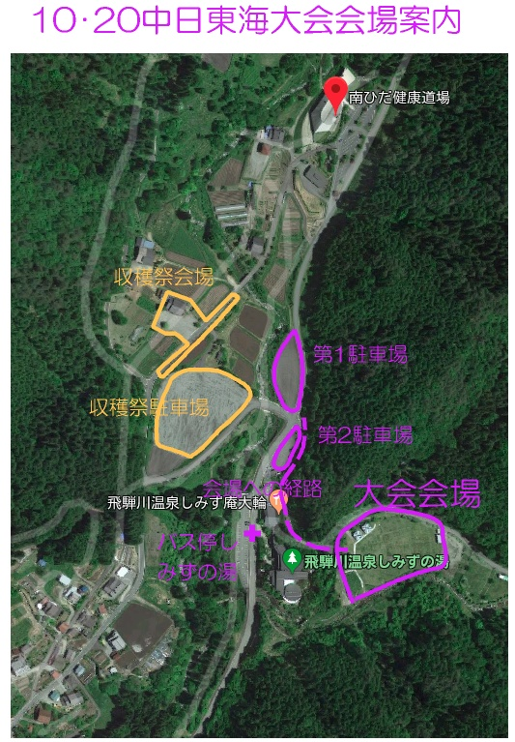あります。詳細はHP等で確認してください。

会場最寄りの飛騨宮田駅は普通列車のみ止まります。そこから徒歩で会場まで４km、約１時間かかります。



路線バス（濃飛バス、下呂バス）

下呂駅でJRから乗り換えることを推奨します。駅前停留所から濃飛バス、下呂バスが出ています。乗り継ぎの時間は短いものもありますが、普通に歩けば間に合います。

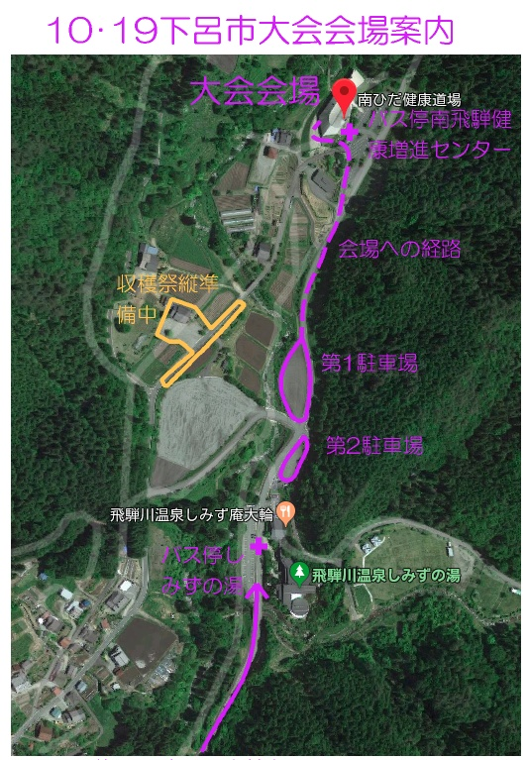駐車場（配置図）

温泉と収穫祭情報

温泉施設「しみずの湯」が会場近くにあります。半額割引券をいただいております。時間のある方はぜひ疲れを癒していただきたいと思います。割引券は、受付時にお渡しします。

１０月２０日（日）中日東海ブロック大会の日は、近くで収穫祭「山之口川流域フェスタ」が行われております。ぜひお立ち寄りください。地元のグルメ巡りや体験イベントなどが行なわれます。オリエンテーリング体験会も行なわれますので子ども連れの参加者の方など家族サービスに参加されてはどうでしょう。きのこ汁無料引換券を受付時にお渡しします。

**《競技の流れ》**

☆オリエンテーリング大会に参加されるのは初めての方も多いと思います。いろいろ分かりにくい点も多いかと思いますが、スタッフが案内しますのでお気軽にお尋ねください。

受付時間

下呂市大会１０時３０分～1２時まで

中日東海大会９時３０から１１時まで

事前申し込みの方

スタートリストに掲載されたスタート時刻に間に合うように会場へおいでください。受付で、レンタルSIカードを受け取ってください。

**当日受付の方**

**当日参加を受け付けます。（できるだけ事前連絡をお願いします）**

当日参加可能なクラスは、

下呂市大会＝個人OAL,OAS,OB,グループOGです。



中日東海ブロック大会＝個人OAL,OAS,OB,ON,グループOGです。

参加申込書に必要事項を記入し、参加料を添えて提出してください。

参加料は、事前申し込み料金の５００円増しをいただきます。

受付で係からSIカードを受け取ってください。紛失、破損に注意してください。当日受付の方は受付でスタート時刻を指定します。

コンパス貸し出し

コンパス必要な方は貸し出しをします（個人・チームに一つ／無料）。コンパスは、高価な物ですので紛失や破損することが無いよう気をつけてください。ひもを手首に通しておくようにしてください。

公式掲示板

会場内の公式掲示板にプログラムなどとともに当日変更事項、追加事項等重要な情報が掲示されますので必ず確認してください。

初心者説明

受付が終了された方から、地図の見方、コンパスの使い方などについて、初心者向け説明を行いますので、希望される方は初心者説明の表示のあるところへお集まりください。

開始式

開始式を行います。皆様ぜひ参加をお願いします。

競技方法

ポイントオリエンテーリング形式で行います。＊地図に示された順序で全てのコントロールポイントを通過しゴールします。所要時間の短さで順位が決まります。

スタート地区へ移動

着替えなど準備ができたら自分のスタート時刻までに余裕を持って**スタート地区へ**移動してください。青白テープと案内表示により誘導します。

スタート

＜以下の手順でスタートしてください＞

・スタート前にSIカードを　クリア→チェックの順にステーションに挿入してください。

・スタート枠へは３分前に入ります（スタート地区の時計は、現在時刻を表示します）。

・１分毎のチャイマーの音に合わせて一つ前の枠に進みます。

・２分前にコントロール位置説明を取ってください。

・スタートチャイマーの合図に合わせてスタートします。

・スタートはパンチングスタートです。

（スタート合図と同時にSIカードをスタートステーションに挿入してからスタートします。）

・地図は、スタート前は手に持っても良いですが二つ折りにして地図面を見ないようにしてください。

・スタート後、赤白誘導テープに沿って進みます。誘導テープの終わりにスタートフラッグがあります。そこが地図に赤い△で示された位置になります。

通過証明（パンチング）

＜以下の手順で通過証明を行います＞

・コントロールポイントを見つけたら、そこに設置してあるSIステーションの番号と地図のコントロール位置説明に表示されたコントロール記号（コントロールコード）が一致しているか確認してSIステーションの穴にSIカードを差し込みます。音と光が出ますのでそれを確認してください。（見本を設置しますので使い方をよく理解してスタートするようにしてください。）

・ステーションが反応しない場合は、パンチ台についているピンパンチで地図のリザーブ欄（予備パンチ欄）にパンチをしてください。

・カードに記録が残っていないと通過を証明することができません。失格となってしまうので確実にパンチをしてください。

・間違ったコントロールをパンチした場合やコントロールを飛ばしてしまった時は、必ず正しいコントロールに戻りそこからやり直してください。

＊事前に初心者説明で詳しく説明します。不慣れな方は、よく理解してからスタートするようにしてください。

**フィニッシュ**

・最終コントロールからフィニッシュまでは誘導テープに沿って進んでください。

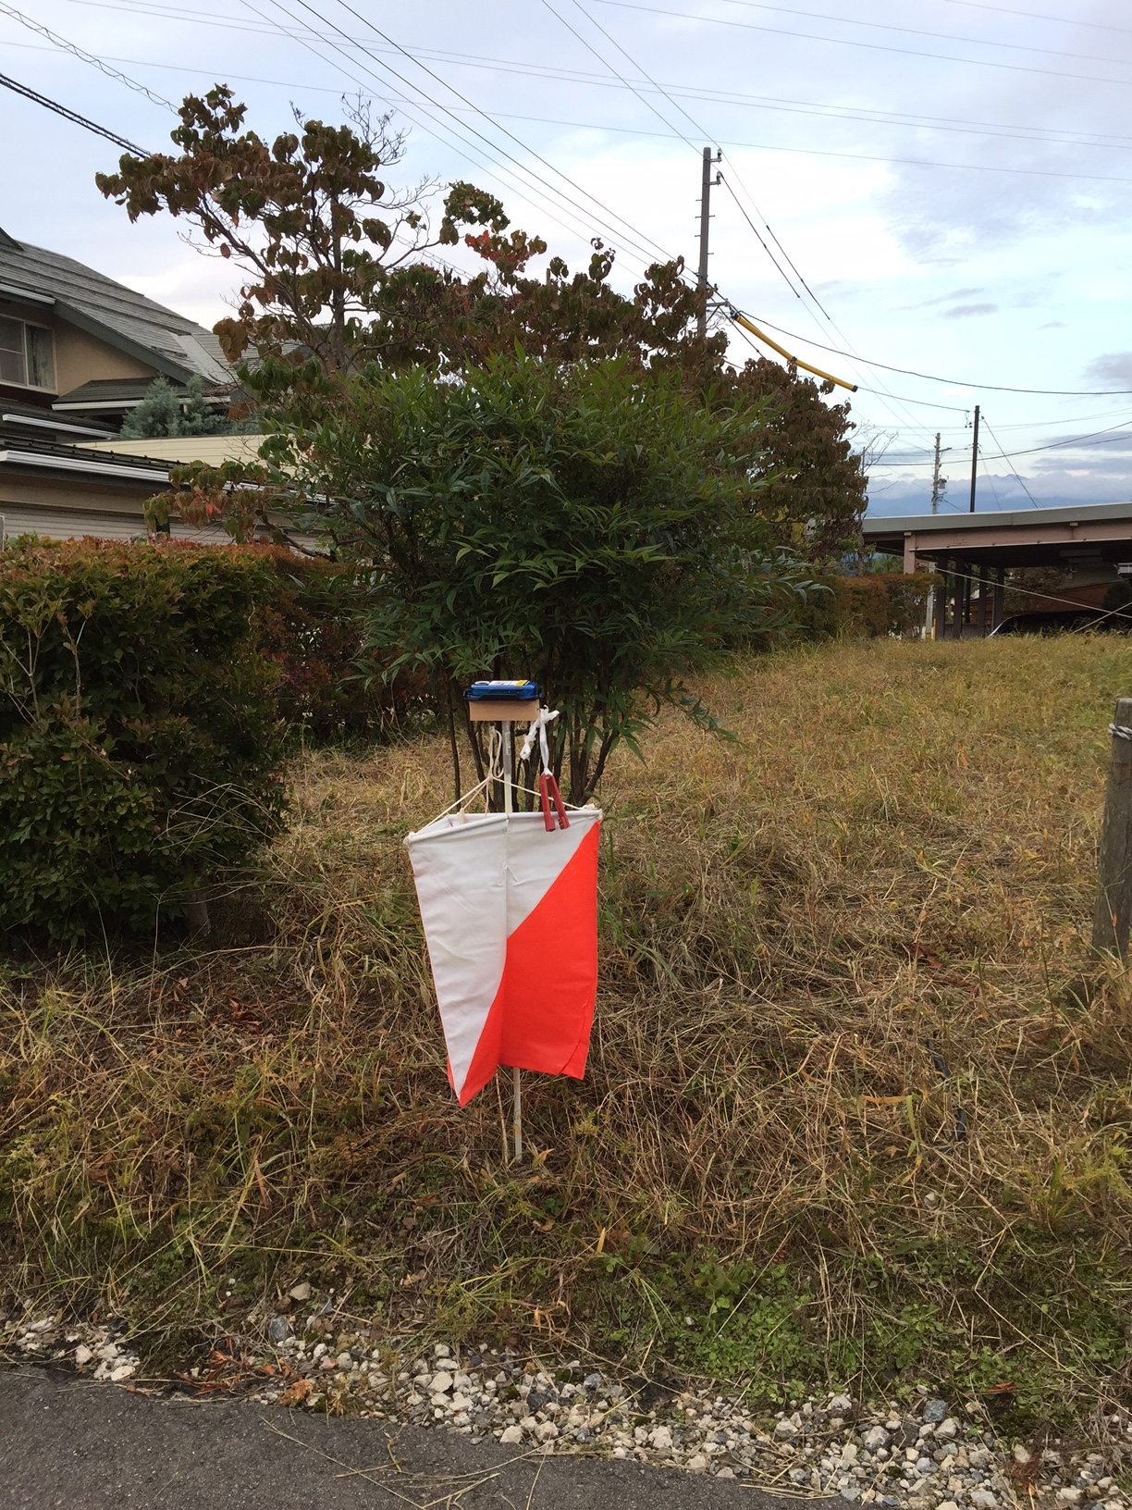・レーンの終わりにフィニッシュステーションがあります。

・パンチングフィニッシュです（フィニッシュ地点にあるSIステーションにSIカードを差し込みます）。

・グループクラスの場合、フィニッシュへは、必ずチーム全員がそろって入ってください。

・途中競技をやめる場合でも必ずチーム全員が**フィニッシュに**そろって入るようにして下さい。

SIカードの読み取り

フィニッシュ後カードの読み取り所へ進み、SIカードに記録されたデータを読み取ります。読み取ると通過記録がプリントアウトされるので受け取ってください。

読み取り後、レンタルSIカードとレンタルコンパスを回収します。

その他

**下記の注意点をお守りください。**

・ 危険な箇所もありますので、十分注意してください。

・ 参加者はマナーを守り、大会運営に御協力ください。また、一般の利用者に迷惑をかけないよう注意し、会場内の樹木や施設を傷つけないでください。

・ 参加者は自分自身の健康状態を考え、絶対に無理をしないでください。

・熱中症に注意して、必要な方は各自、飲料水を持って出走してください。

・ 主催者は傷害保険に加入しますが、補償額には限度がありますので、各自でも加入してください。また、保険証の持参をお勧めします。

・ 昨今の温暖化等によりマダニや蚊による感染症の可能性も懸念されますので、肌を露出しないよう長袖・長ズボンの着用をお勧めします。蜂を刺激しないよう黒い衣服の着用は控えてください。また、マムシなどのヘビも生息していますので注意して下さい。



・柵、特に電気柵があるところは、破壊しないように注意してください。柵に沿って走る時に柵を支える紐にひっかからないよう十分注意をしてください。

・ 競技中の怪我等については応急手当までとし、参加者が自己または第三者に与えた事故・損傷・損害損傷等についても主催者及び主管者は一切の責任を負いません。

・主催者側でも熊などの獣対策をいたしますが、参加者の方でも熊よけ鈴をできるだけ携帯するようにお願いいたします。

【当日緊急連絡先】　橋本TEL 090-5623-9843

【問い合わせ先】

橋本TEL090-5623-9843,FAX0577-32-0532 Mail:yasuma89@gmail.com

スタートリスト等に誤りがありましたら上記までお知らせください。

第１回下呂市オリエンテーリング大会についての情報

期日１０月１９日（土）雨天決行、荒天中止

大会スケジュール

開場　　　１０：００

受付　　　１０：３０〜１２：００

開始式　　１１：００〜１１：１５

スタート　１１：４５〜１３：００

競技時間　６０分

フィニッシュ閉鎖　１４：００

表彰式　１４：００〜１４：３０

会場情報

下呂市オリエンテーリング大会の会場は南飛騨健康増進センター地階になります。案内に従って会場へ入ってください。主会場の「実践道場」は土足厳禁です。他の廊下、小会議室は土足です。靴を入れるためのポリ袋を用意します。靴は自分で管理するようにしてください。入り口付近にある備え付けの靴箱のスリッパは使用できます。靴箱に自分の靴を入れるときはビニル袋に包んでから置くようにしてください。

競技情報

競技形式＝ポイントオリエンテーリング・スプリント競技（日本オリエンテーリング競技規則に準拠）

地 図 **(要項に掲載された内容に変更がありますので注意してください)**

「キュアラの丘」 　2019年岐阜県オリエンテーリング協会作成

縮尺1:4000 等高線間隔2.5ｍ　走行可能度４段階表示　JSSOM2007準拠サイズ　　A4版　コース印刷済み　チャック付きビニール袋封入済み

位置説明＝IOF記号　初心者向けコースは日本語表記併用

通過証明＝SPORTident電子パンチシステムを使用(希望者はレンタル)

クラスとコース

テレインについて

南飛騨健康増進センターの周辺の比較的なだらかな部分を使用します。柵に囲まれたそば畑や果樹園のエリア、遊歩道が巡らされた有用樹木等を植樹したエリア、かつての民家を活用した体験施設と周辺の耕作地のエリアなど変化に富んでいます。路面も舗装や走りやすい未舗装路もありますが、荒れた小道、木道、不整地など様々です。なだらかではありますがテレインの標高差は、約７０mあります。通過禁止の柵には、金網、ネット、電気柵があります。何箇所か通り抜け可能な扉があり、当日は開放されています。地図上に明示されており、それ以外を通過することは禁止です。通過可の柵は木製のものと木製の支柱にロープを渡したものがある。腐蝕しているものも多いので破損しないよう注意してください。

会場からスタート地点まで

会場を出てすぐ、直線距離約５０mです。

ウォーミングアップエリア

健康増進センター正面の駐車場周辺を利用してください。車や、スタート地区へ行くランナーの妨げにならないようにお願いします。

スタートレーン

１レーンと遅刻者枠の計２レーンです。

コントロール位置説明の配布

２分前スタート枠で配布します。必要な方は自分のクラスを間違えないようにとってください。

＊地図にも位置説明が印刷されています。競技者は、素早く位置説明を読むために専用のホルダーに入れて装着します。小さなチャック付きのビニル袋に入れ安全ピンで体に止めても十分役立ちます。



救護所、給水所

特に設けません。けが人などがあれば、監視のスタッフなどにお知らせください。

SIカード読み取り

フィニッシュ後速やかに読み取り所（実践道場内本部）でSIカードの読み取りを行なってください。

表彰

各クラス上位３名までを表彰します。

表彰式は、14:00を予定していますが、成績確定次第なるべく早めに行うようにします。

第６１回中日東海ブロック大会についての情報

開催日　令和元年１０月２０日（日）

会場　皇樹の杜イベント広場（青空会場）

大会スケジュール

開場　　　９：００



受付　　　９：３０〜１１：００

開始式　　１０：００〜１０：１５

スタート　１１：４５〜１３：００

競技時間　９０分

フィニッシュ閉鎖　１４：３０

表彰式　１４：００〜１４：３０

会場情報



皇樹の杜イベント広場（青空会場）

競技情報

競技形式＝ポイントオリエンテーリング・ミドルディスタンス競技（日本オリエンテーリング競技規則に準拠）

地 図 名＝「四美の森」 　2019年岐阜県オリエンテーリング協会作成

縮尺1:１００００（M21A,M30A,M40A,M20A，W21A，OAL）、１：７５００ (上記以外のクラス)等高線間隔５ｍ　走行可能度４段階表示　ISOM2017準拠

サイズ　　A4版　コース印刷済み　チャック付きビニル袋封入済み

位置説明＝IOF記号　初心者向けコースは日本語表記併用

通過証明＝SPORTident電子パンチシステムを使用(希望者はレンタル)

クラスとコース

テレイン情報

南飛騨健康増進センター周辺の山林部分を主に使用します。急斜面が多く路面も大小の岩石や倒木などで走りにくい部分もあります。人家や耕作地はほとんどありません。一部に遊歩道も巡らされていますが水害や伐採などにより路面状況が悪いところもあります。走行可能度は抜群に良いとは言えませんが、著しく悪いところは少ないです。林内には、大小の岩石が点在します。かなりの巨岩や岩崖もあり通過に十分気をつけてください。また。山林内のあちらこちらから地下水が染み出しています。クラスにより谷川を渡る場合もあります。通常は、多少濡れる程度で渡渉可能です。しかし、天候により水量に変動があり、水量が多い場合は、スタート地区が変更される場合もあります。

会場からスタート地点まで

スタート地区は２箇所に分かれます。スタート２までは共通です。

スタート１（M21A、W21A、M30A、M20A、M40A、OAL）

スタート地区まで　青白テープに沿って　約1.8km　３０分　スタート地区直前は急な上り坂であるので注意してください。

スタート２（上記以外のクラス）

スタート地区まで青白テープに沿って　約1.2km　２０分

スタート２の近くにトイレがありますが、数が１つずつなので、なるべく会場で済ませてからスタートへ移動してください。

ウォーミングアップエリア

会場の空いた部分とスタート地区までの途中でおこなってください。

スタートレーン

スタート１、スタート２とも全クラス１レーンと遅刻者枠の計２レーンです。

コントロール位置説明の配布

２分前スタート枠で配布します。必要な方は自分のクラスを間違えないようにとってください。

**＜大会開催予告＞**

２０２０年１１月１日（日）

　ねんりんピック岐阜２０２０オリエンテーリング大会＆一般併設大会

　　　会場：皇樹の杜イベント広場

＊テレインは、今回未使用の部分を使用する予定です。

ねんりんピック部門は、各県、政令指定都市代表による対抗（６０歳以上）。一般併設大会はどなたでも参加できます。

前日１０月３１日（土）

＜公認＞スプリント競技開催検討中

救護所、給水所

一部クラスのコース途中に１箇所設置します。給水もできます。紙コップは必ず備え付けのゴミ袋に捨てるようにしてください。

柵の通り抜け

クラスにより通過禁止の柵を通過する場合があります。通過地点は、地図上に表記してあります。現地にもピンク色のテープを垂らして目立つようにしています。それ以外のところで柵を通り抜けることは禁止です。

SIカード読み取り

フィニッシュ後速やかに読み取り所（正面ステージ）でSIカードの読み取りを行なってください。

表彰

各クラス上位３名までを表彰します。

東海選手権は、M21A,W21Aの東海４県競技者登録者の最上位に授与します（小野盛光氏提供）。表彰式は、14:00を予定していますが、成績確定次第なるべく早めに行うようにします。